
本科生毕业设计（论文）外文翻译

外文原文题目： | Feature Selective Anchor-Free Module for
 | Single-Shot Object Detection
中文翻译题目： | 用于单阶段目标检测的特征选择无锚模块

无锚点框的全卷积单阶段目标检测方法研究
Research of Anchor-Free Full Convolutional One-Stage Object Detection

学 院： | 计算机学院
专 业： | 软件工程
学生姓名： | 陶润洲
学 号： | 1120162055
指导教师： | 赵三元

用于单阶段目标检测的特征选择无锚模块

摘 要
本文提出了特征选择无锚(FSAF)模块，这是一个简单有效的单阶段目标探测器的构建模块。它可以插入具有金字塔结构的单阶段目标检测器。特征选择无锚模块解决了传统的基于锚的检测带来的两个限制:1)启发式的特征选择；2)基于重叠的锚采样。特征选择无锚模块的一般概念是应用于多级无锚分支训练的在线特征选择。具体来说，无锚分支被附加到特征金字塔的每一层，允许在任意层以无锚方式进行检测框的编码和解码。在训练期间，我们将每个实例动态分配到最合适的特征级别。在进行推理时，特征选择无锚模块可以通过并行输出预测来与基于锚点的分支协同工作。我们用无锚分支和在线特征选择策略的简单实现来实例化这个概念。在COCO数据集上检测的实验结果表明，我们的特征选择无锚模块比基于锚的检测器表现更好，速度更快。当与基于锚的分支协同工作时，特征选择无锚模块结合RetinaNet在各种设置下大大改进了基线，同时在进行推理时几乎无开销。在COCO|数据集上，模型检测的mAP可以达到最高的44.6%，优于所有现有的单阶段检测器。
目 录
摘 要 I
第1章 前言 1
第2章 相关工作 4
第3章 特征选择无锚模块 5
3.1 网络结构 5
3.2 地板框和损失函数 6
3.3 在线特征选择 7
3.4 联合推理和训练 8
第4章 实验 9
4.1 消融研究 9
4.2 与最先进技术比较 10
第5章 结论 13
参考文献 14

第1章 前言
目标检测是计算机视觉领域的一项重要工作。它是各种下游视觉应用的先决条件，例如实例定位、面部分析、自动驾驶汽车和视频分析。由于深度卷积神经网络和注释良好的数据集的发展，目标检测器的性能得到了显著改善。

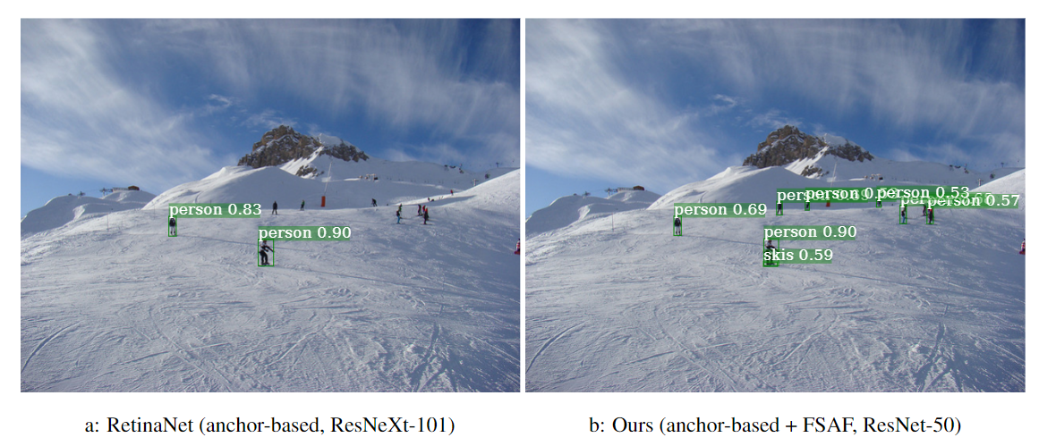
图 1：在相同的训练和测试规模下，使用功能强大的ResNeXt-101(左)的基于锚点框的RetinaNet的结果以及只使用ResNet-50(右)的带有FSAF模块的探测器的结果。我们的FSAF模块可通过功能较弱的主干网络帮助检测诸如小人物和平板滑雪板之类的难以识别的物体。有关更多示例，请参见图7。

目标检测的一个挑战性问题是尺度变化。为了实现尺度不变性，现有技术的检测器构建特征金字塔或多级特征塔。多种比例的特征地图同时产生预测。此外，锚点框可以进一步处理的比例变化。锚点框设计用于将所有可能实例框的连续空间离散成有限数量的框，这些框具有预定义的位置、比例和外观。实例框与锚框的匹配基于交集对并集(IoU)重叠。当与特征金字塔结合时，大的锚点框通常与高层特征图相关联，而小的锚点框与下层的特征图相关联，参见图 2。这是基于这样的启发:顶层特征图具有更多适于检测大实例的语义信息，而底层特征图具有更多适于检测小实例的细节。结合锚点框的特征金字塔的设计在目标检测基准点上取得了良好的性能。

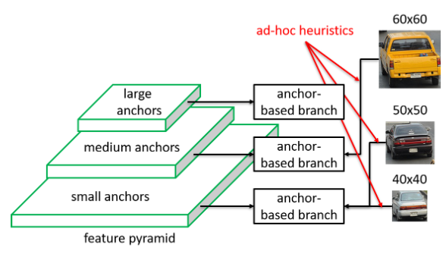
图 2：基于锚点框的分支所选择的特征层次可能不是最优的。

但是，这种设计有两个局限性：1)启发式引导特征选择；2)基于重叠的锚点采样。在训练过程中，每个实例始终根据交并比重叠匹配到最近的锚点框。并且按人定义的规则(例如，框的大小)将固定框与特定级别的特征图相关联。因此，每个实例的选定特征级别完全基于临时启发式算法。例如，大小为50×50像素的汽车实例和大小为60×60像素像素的另一个类似汽车实例可以分配给两个不同的特征级别，而另一个40×40的汽车实例可以分配给与50×50实例相同的级别，如图 2所示。换句话说，锚点匹配机制是内在的启发式引导。这导致一个主要缺陷，即用于训练每个实例的所选功能级别可能不是最佳的。
我们提出了一种简单有效的方法，称为特征选择性无锚(FSAF)模块，以同时解决这两个限制。我们的动机是让每个实例自由选择最佳特征级别以优化网络，因此在我们的模块中不应有锚框来限制特征选择。取而代之的是，以无锚方式对实例进行中间编码，以学习用于分类和回归的参数。总体概念如图 3所示。每层特征金字塔都建立了一个无锚分支，独立于基于锚的分支。与基于锚的分支类似，它由分类子网和回归子网组成(图中未显示)。可以将实例分配给无锚分支的任意级别。在训练过程中，我们根据实例内容而不是实例框的大小为每个实例动态选择最适合的特征级别。然后，所选功能级别将学习以检测分配的实例。因此，FSAF模块可以独立运行，也可以与基于锚的分支一起运行。我们的FSAF模块与骨干网络无关，可用于具有特征金字塔结构的单阶段检测器。此外，无锚分支的实例化和在线特征选择可以多种多样。在这项工作中，我们使FSAF模块的实现保持简单，因此与整个网络相比，它的计算成本微不足道。

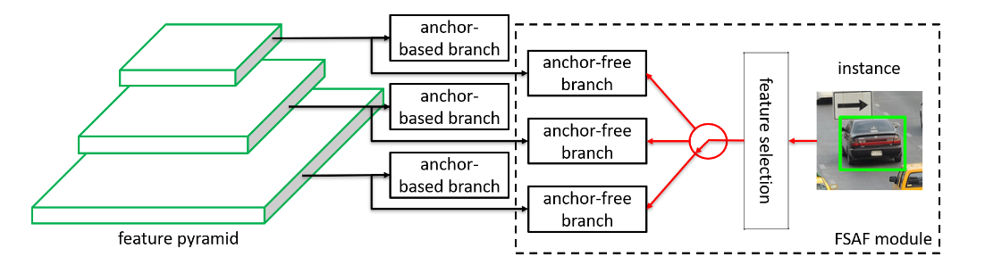
图 3：FSAF模块插入传统的基于锚点的检测方法的概述。在训练过程中，通过特征选择将每个实例分配到一个金字塔上，以设置监督信号。

在COCO数据集的目标检测基准上进行的大量实验证实了我们方法的有效性。FSAF模块本身优于基于锚的对象，并且运行速度更快。当与基于锚的分支共同工作时，FSAF模块可以在各种骨干网络上不断地大幅提高强大的基线，同时引入了最低的计算成本。特别是，我们使用ResNeXt-101将RetinaNet提高了1.8％，而附加推理延迟仅为6ms。此外，当采用多尺度测试时，我们的最终检测器可达到44.6％的mAP，优于COCO上所有现有的单阶段检测器。

第2章 相关工作
最近的目标检测器经常使用特征金字塔或多层特征塔作为通用结构。SSD首先提出了从多个特征量表预测类分数和边界框的方法。FPN和DSSD提出通过各种规模的高级语义特征图来增强低级特征。RetinaNet解决了具有焦点损失的多级密集探测器的类不平衡问题。DetNet设计了一种新颖的骨干网络，以保持较高的金字塔高层空间分辨率。但是，它们都使用预定义的锚框对对象实例进行编码和解码。其他著作对比例变化的处理也有所不同。Zhu等人增强了小物体的锚设计。He等人将边界框建模为高斯分布，以改善定位。
无锚检测的想法并不新鲜。Dense-Box首先提出了一个直接预测边界框的统一的端到端完全卷积框架。UnitBox提出了一个联合交集(IoU)损失函数，以实现更好的框回归。Zhong等人提出了一个无锚区域建议网络，以查找各种比例，长宽比和方向的文本。最近，CornerNet提出将对象边界框检测为一对角，从而获得最佳的单阶段检测器。SFace提出将基于锚的方法和无锚的方法进行集成。但是，他们仍然采用启发式特征选择策略。

第3章 特征选择无锚模块
在本节中，我们通过展示如何将其应用于具有特征金字塔的单阶段检测器(例如SSD，DSSD和RetinaNet)来实例化特征选择性无锚模块。在不失去一般性的前提下，我们将FSAF模块应用于最新的RetinaNet，并从以下方面演示了我们的设计：1)如何在网络中创建无锚的分支；2)如何为无锚支路产生监督信号；3)如何为每个实例动态选择功能级别；4)如何联合训练和测试无锚和基于锚的分支。

3.1 网络结构
从网络的角度来看，我们的FSAF模块非常简单。图 4说明了带有FSAF模块的RetinaNet的体系结构。简而言之，RetinaNet由骨干网(图中未显示)和两个特定于任务的子网组成。金字塔特征是由骨干网络构建的，层次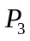从到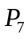，其中为金字塔层次并且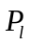有输入图像的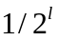分辨率。为了简单起见，仅显示三个级别。金字塔的每个级别都用于检测不同比例的物体。为此，将分类子网和回归子网附加到。它们都是小型的全卷积网络。分类子网为锚和对象类别的每个空间位置预测对象的概率。回归子网预测从每个锚点到附近实例(如果存在)的4维类不可知的偏移。
在RetinaNet之上，我们的FSAF模块在每个金字塔级别仅引入了两个额外的转换层，如图 4中的虚线特征图所示。这两个层分别负责无锚分支中的分类和回归预测。更具体地说，将带有滤镜的3×3转换层附加到分类子网中的特征图，然后再加上S型函数，与基于锚的分支中的函数平行。它为目标类预测每个空间位置的对象的概率。类似地，具有四个滤镜的3×3转换层被附加到回归子网中的特征图，然后是ReLU函数。它负责预测以无锚方式编码的框偏移。为此，无锚和基于锚的分支以多任务样式共同工作，在每个金字塔级别共享功能。

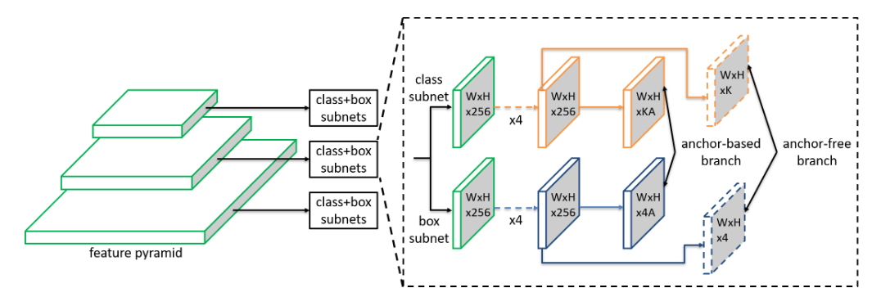
图 4：带有我们的FSAF模块的RetinaNet的网络架构。FSAF模块在每个金字塔级别仅引入了两个附加的卷积器(虚线特征图)，从而使体系结构完全卷积。

3.2 地板框和损失函数
给定一个对象实例，我们知道它的类标签和边界框坐标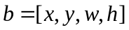，其中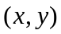是框的中心，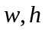分别是框的宽度和高度。在训练过程中，实例可以被指定为任意的特征层。我们将投影框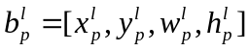定义为在特征金字塔上的投影，即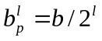。我们还将有效框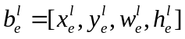和忽略框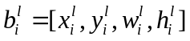分别定义为由常数尺度因子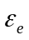和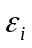控制的比例区域，即。我们设定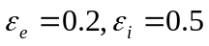。图 5给出了汽车实例的真实生成示例。

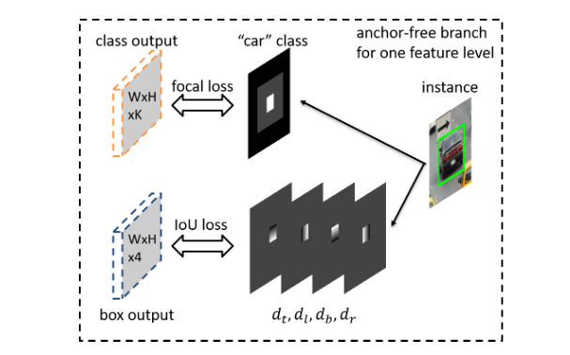
图 5：在无锚分支的一个功能级别中，实例的监视信号。我们将焦点损失用于分类，将IoU损失用于框回归。

分类输出：分类输出的基础是个图，每个映射对应一个类。该实例会以三种方式影响地面真实地图。首先，有效框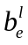区域是正区域，由“汽车”类映射中的白框所示的正区域填充，表示实例的存在。其次，忽略有效框(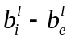)的忽略框是显示为灰色区域的忽略区域，这意味着该区域中的梯度不会传播回网络。第三，相邻特征层(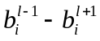)中的忽略框也忽略存在的区域。请注意，如果两个实例的有效框在一级重叠，则较小的实例具有较高的优先级。真实地图的其余区域是由零填充的负（黑色）区域，表示没有对象。焦点损失适用于超参数α= 0.25和γ= 2.0的监督。图像的锚点自由分支的总分类损失是所有非忽略区域的焦点损失之和，并通过所有有效框区域内的像素总数进行归一化。
回归框输出：回归输出的真实性是与类无关的4个偏移量映射。该实例仅影响偏移图上的区域。对于中的每个像素位置(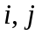)，我们将投影框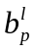表示为4维矢量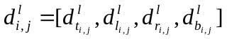，其中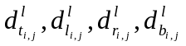分别是当前像素位置()与的顶部，左侧，底部和右侧边界之间的距离。然后，将四个偏移映射上的()位置的4维向量设置为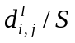，每个映射对应一个维。作为归一化常数，我们根据经验选择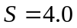。有效框之外的位置是忽略渐变的灰色区域。交并比损失用于优化。图像的无锚分支的总回归损失是所有有效框区域上交并比损失值的平均值。
在推理过程中，直接从分类和回归输出中解码预测框是很简单的。在每个像素位置()，假设预测偏移量为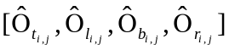。然后，预测距离为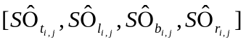。并且预测投影框的左上角和右下角分别是(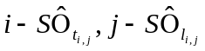)和(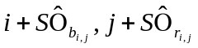)。我们进一步将投影框放大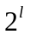，以使最终框位于图像平面中。盒子的置信度得分和类别可以由分类输出图上位置()处的维向量的最高得分和相应类别确定。

3.3 在线特征选择
免锚分支的设计使我们能够使用任意金字塔层的功能来学习每个实例。为了找到最佳功能级别，我们的FSAF模块根据实例内容而不是基于基于锚的方法中实例框的大小来选择最佳的层。
给定实例，我们将其在上的分类损失和框回归损失分别定义为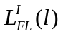和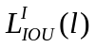。它们是通过对有效区域范围内的焦点损失和IoU损失进行平均计算得出的，即：
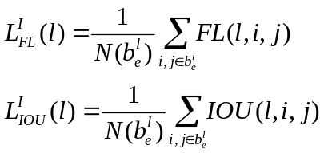 (1)
其中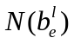是区域内的像素数，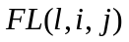，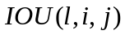是位置()的焦点损耗和交并比损失值。
图 6显示了我们的在线功能选择过程。首先，实例通过所有功能金字塔转发。然后，使用公式(Error: Reference source not found)在所有无锚的分支中计算和之和。最后，选择产生最小损失总和的最佳金字塔层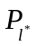来学习实例，即：
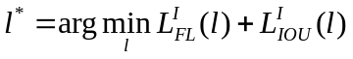 2

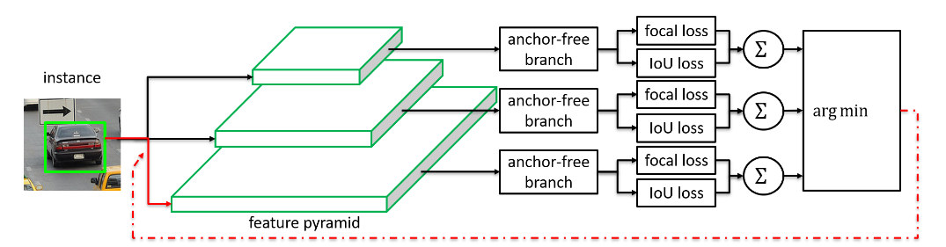
图 6：在线功能选择机制。每个实例都经过无锚分支的所有级别，以计算有效区域上的平均分类（焦距）损失和回归（IoU）损失。然后，选择两个损失最小总和的电平，以建立该实例的监视信号。

对于训练批处理，将更新相应分配的实例的特性。直观的感觉是，当前被连接的特性是对实例建模的最佳方式。它的损失在特征空间形成一个下界。通过训练，我们进一步拉下这个下界。在讨论的时候，我们不需要选择特征，因为最合适的特征金字塔会自然地输出置信度。
为了验证我们的在线特征选择的重要性，我们还在消融实验中进行了启发式特征选择过程的比较(4.1)。启发式特征选择纯粹依赖于框的大小。我们借用了FPN检测器的思想。一个实例被分配到特征金字塔的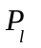层：
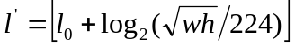 3
这里224是规范的ImageNet预训练大小，而是应将具有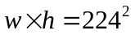的实例映射到的目标级别。在这项工作中，我们选择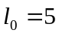，因为ResNet使用第五卷积组的特征图进行最终分类。

3.4 联合推理和训练
当插入RetinaNet时，我们的FSAF模块与基于锚的分支一起工作，请参见图 4。我们保持基于锚的分支为原始分支，所有超参数在训练和推理中均保持不变。在全卷积的RetinaNet上增加了一些卷积层，因此推论仍然像通过网络转发图像一样简单。对于无锚点的分支，在将置信度得分阈值设置为0.05后，我们仅解码每个金字塔级别中最多1k个得分最高的位置的盒预测，这些来自各个级别的顶预测与基于锚的分支的盒预测合并，然后以0.5的阈值进行非最大抑制，得到最终检测结果。
初始化：骨干网在ImageNetlk上进行了预训练。我们在中初始化RetinaNet中的层。对于FSAF模块中的转换层，我们使用偏置值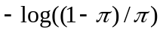和填充有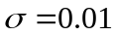的高斯权重来初始化分类层，其中指定在训练开始时每个像素位置输出的是客观性。附近的分数我们将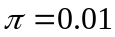设置为以下。所有框回归层均使用偏差初始化，高斯权重填充为。在所有实验中我们都使用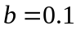。通过防止大量损失，初始化有助于在早期迭代中稳定网络学习。
优化：整个网络的损失是无锚和基于锚的分支的损失的总和。让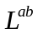为原始的基于锚的RetinaNet的总损失。以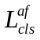和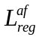为分类和回归的总优化损失为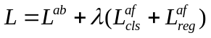，其中控制着无锚支路的重量。在所有实验中，我们将力设置为0.5，尽管结果是 在8个GPU上使用随机梯度下降（SGD）训练整个网络，每个GPU上有2个图像，除非另有说明，否则所有模型都经过90k迭代训练，初始学习率为0.01，在60k和80k时除以10，除非另有说明，否则水平图像翻转是唯一应用的数据增强，权重衰减为0.0001，动量为0.9。

第4章 实验
我们在COCO数据集的检测上进行实验。训练数据是COCO训练验证集分割出来的，包括来自训练集的所有80k图像和来自40k验证集的随机35k图像子集。我们通过消融研究对我们的方法进行了分析，该消融研究包含从验证集剩余的5k图像。与最新方法进行比较时，我们报告了测试集分组上的COCO AP，该分组没有公共标签，需要使用评估服务器。

4.1 消融研究
对于所有消融研究，我们使用800像素的图像尺度进行训练和测试。我们评估了几个重要元素对检测器的贡献，包括无锚分支、在线特征选择和主干网络。结果见表 1和表 2。

 | Anchor-based branches | Anchor-free branches |  | AP | AP₅₀ | AP₇₅ | AP_{S} | AP_{M} | AP_{L}
 | Anchor-based branches | Heuristic feature selection Eqn. | Online feature selection Eqn.
RetinaNet | √ |  |  | 35.7 | 54.7 | 38.5 | 19.5 | 39.9 | 47.5
Ours |  | √ |  | 34.7 | 54.0 | 36.4 | 19.0 | 39.0 | 45.8
Ours |  |  | √ | 35.9 | 55.0 | 37.9 | 19.8 | 39.6 | 48.2
Ours | √ | √ |  | 36.1 | 55.6 | 38.7 | 19.8 | 39.7 | 48.9
Ours | √ |  | √ | 37.2 | 57.2 | 39.4 | 21.0 | 41.2 | 49.7
表 1：FSAF模块在COCO小型验证集上的消融实验。此表中，ResNet-50是所有实验的骨干网络。研究了无锚分支、启发式特征选择和在线特征选择的影响。

Backbone | Method | AP | AP₅₀ | Runtime(ms/im)
R-50 | RetinaNet | 35.7 | 54.7 | 131
R-50 | Ours(FSAF) | 35.9 | 55.0 | 107
R-50 | Ours(AB+FSAF) | 37.2 | 57.2 | 138
R-101 | RetinaNet | 37.7 | 57.2 | 172
R-101 | Ours(FSAF) | 37.9 | 58.0 | 148
R-101 | Ours(AB+FSAF) | 39.3 | 59.2 | 180
X-101 | RetinaNet | 39.8 | 59.5 | 356
X-101 | Ours(FSAF) | 41.0 | 61.5 | 288
X-101 | Ours(AB+FSAF) | 41.6 | 62.4 | 362
表 2：在COCO小型验证集上使用不同的骨干网的检测准确性和推理延迟AB：基于锚的分支R：ResNet，X：ResNeXt

必须使用无锚分支。首先，我们分别使用两种特征选择方法训练两个仅具有无锚分支的检测器（表 1第2和第3项）。事实证明，无锚的分支只能已经取得不错的结果。当与基于锚的分支共同优化时，无锚分支可以帮助学习实例，而这些实例很难被基于锚的分支建模，从而提高了AP得分（表 1第五项）。尤其是通过在线功能选择，AP₅₀，AP_{S}和AP_{L}得分分别提高了2.5％，1.5％和2.2％。为了找出FSAF模块可以检测到哪些类型的物体，我们在图 7中显示了RetinaNet与我们进行的头对头比较的定性结果。显然，我们的FSAF模块更好地发现了具有挑战性的实例，例如微小和非常大的物体，但是锚点框无法覆盖的细小物体。

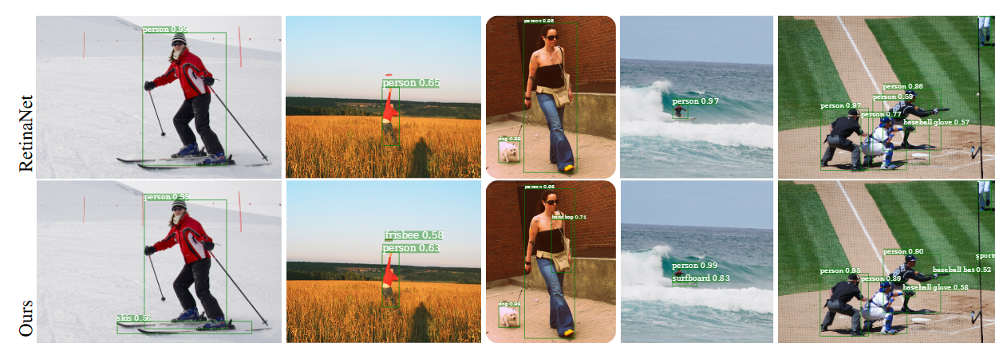
图 7：基于锚的RetinaNet（顶部，表 1第一个条目）和带有附加FSAF模块的检测器（底部，表 1第五个条目）之间的定性比较示例。两者都使用ResNet-50作为骨干。我们的FSAF模块有助于查找更具挑战性的对象。

在线特征选择是必不可少的。如3.3节所述，我们可以像基于锚的分支一样基于启发式方法或基于实例内容在无锚的分支中选择特征。事实证明，选择正确的学习特征在检测中起着基础性作用。实验表明，具有启发式特征选择的无锚分支如式(3)由于学习参数较少而无法与基于锚的分支竞争。但是通过我们的在线功能选择式(2)，AP改善了1.2％(表 1第3项和第2项)，这克服了参数缺点。此外，表 1的第4和第5项进一步证实，我们的在线功能选择对于无锚和基于锚的分支机构协同工作至关重要。
如何了解最佳特征的选择？为了理解为实例选择的最佳金字塔等级，我们仅可视化图 8中无锚分支的一些定性检测结果。类名之前的数字表示检测物体的特征等级 。事实证明，在线特征选择实际上遵循以下规则：较高级别选择较大的实例，较低级别负责较小的实例，这与基于锚的分支中的原理相同。但是，也有很多例外。在线功能选择选择的金字塔等级不同于基于锚的分支的选择。我们将这些异常标记为图 8中的红色框。绿色框表示FSAF模块与基于锚的分支之间的一致性。通过捕获这些异常，我们的FSAF模块可以使用更好的功能来检测具有挑战性的对象。

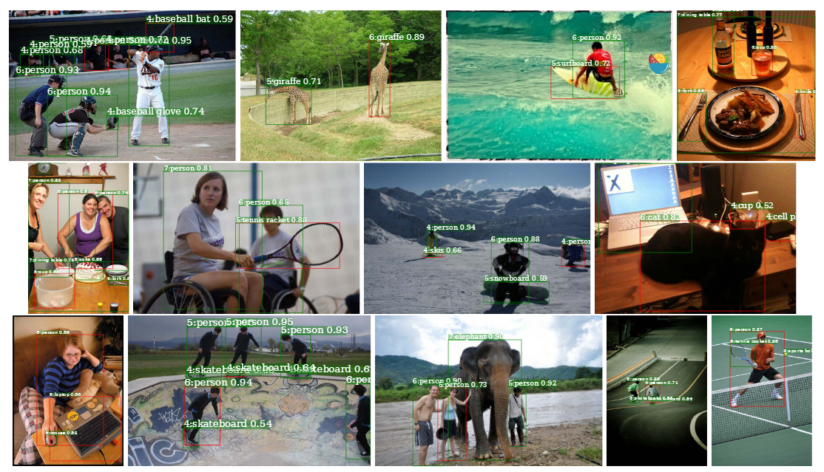
图 8：从无锚点分支中在线特征选择的可视化。类名称前的数字是检测实例的金字塔等级。我们将该级别与该实例在基于锚的分支中分配给该级别的级别进行比较，并使用红色表示不同意，使用绿色表示同意。

FSAF模块既强大又高效。我们还在准确性和速度方面评估骨干网络对我们的FSAF模块的影响。三个骨干网包括ResNet-50，ResNet-101和ResNeXt-101。检测器在具有CUDA 9和CUDNN 7的单个Titan X GPU上运行，批处理大小为1。结果记录在表 2中。我们发现我们的FSAF模块对于各种骨干网络都是健壮的。FSAF模块本身已经比基于锚的RetinaNet更好，更快。在ResNeXt-101上，FSAF模块的基于AP的性能比基于锚的同行高1.2％，而速度却提高了68ms。当与基于锚的分支一起应用时，我们的FSAF模块将持续提供可观的改进。这也表明基于锚点的分支没有利用骨干网的全部功能。同时，我们的FSAF模块在整个网络中引入了边际计算成本，导致推理速度的损失可忽略不计。尤其是，我们在ResNeXt-101上将RetinaNet的AP提高了1.8％，而额外的推理延迟只有6ms。

4.2 与最先进技术比较
我们在COCO测试装置上评估了最终的检测器，以与最新技术进行比较。我们的最终模型是带有FSAF模块的RetinaNet，即基于锚的分支加上FSAF模块。该模型是使用尺度{640、672、704、736、768、800}上的尺度抖动进行训练的，并且比第4.1节中的模型长1.5倍。该评估包括单比例和多比例版本，其中单比例测试使用800像素的图像比例，而多比例测试则应用测试时间。测试时间的增加是对超标度{400、500、600、700、900、1000、1100、1200}的测试，以及在每个尺度上的水平翻转，紧随检测。我们所有的结果均来自单个模型而没有。表 3给出了比较。借助ResNet-101，我们的检测器能够在单标度和多标度场景中实现竞争性能。插入ResNeXt-101-64x4d可以将AP进一步提高到44.6％，大大优于以前的最新单发检测器。

Method | Backbone | AP | AP₅₀ | AP₇₅ | AP_{S} | AP_{M} | AP_{L}
Multi-shot detectors
CoupleNet | ResNet-101 | 34.4 | 54.8 | 37.2 | 13.4 | 38.1 | 50.8
Faster R-CNN+++ | ResNet-101 | 34.9 | 55.7 | 37.4 | 15.6 | 38.7 | 50.9
Faster R-CNN w/ FPN | ResNet-101 | 36.2 | 59.1 | 39.0 | 18.2 | 39.0 | 48.2
Regionlets | ResNet-101 | 39.3 | 59.8 | n/a | 21.7 | 43.7 | 50.9
Fitness NMS | ResNet-101 | 41.8 | 60.9 | 46.3 | 23.7 | 45.5 | 55.2
Cascade R-CNN | ResNet-101 | 42.8 | 62.1 | 51.1 | 29.3 | 48.8 | 57.1
Deformable R-FCN | Aligned-Inception-ResNet | 37.5 | 58.0 | n/a | 19.4 | 40.1 | 22.5
Soft-NMS | Aligned-Inception-ResNet | 40.9 | 62.8 | n/a | 23.3 | 43.6 | 53.5
Deformable R-FCN + SNIP | DPN-98 | 45.7 | 67.3 | 51.1 | 29.3 | 48.8 | 57.1
Single-shot detectors
YOLOv2 | DarkNet-19 | 21.6 | 44.0 | 19.2 | 5.0 | 22.4 | 35.5
SSD513 | ResNet-101 | 31.2 | 50.4 | 33.3 | 10.2 | 34.5 | 49.8
DSSD513 | ResNet-101 | 33.2 | 53.3 | 35.2 | 13.0 | 35.4 | 51.1
RefineDet512(single-scale) | ResNet-101 | 36.4 | 57.5 | 39.5 | 16.6 | 39.9 | 51.4
RefineDet(multi-scale) | ResNet-101 | 41.8 | 62.9 | 45.7 | 25.6 | 45.1 | 54.1
RetinaNet800 | ResNet-101 | 39.1 | 59.1 | 42.3 | 21.8 | 42.7 | 50.2
GHM800 | ResNet-101 | 39.9 | 60.8 | 42.5 | 20.3 | 43.6 | 54.1
Ours800(single-scale) | ResNet-101 | 40.9 | 61.5 | 44.0 | 24.0 | 44.2 | 51.3
Ours(multi-scale) | ResNet-101 | 42.8 | 63.1 | 46.5 | 27.8 | 45.5 | 53.2
CornerNet511(single-scale) | Hourglass-104 | 40.5 | 56.5 | 43.1 | 19.4 | 42.7 | 53.9
CornerNet(multi-scale) | Hourglass-104 | 42.1 | 57.8 | 45.3 | 20.8 | 44.8 | 56.7
GHM800 | ResNeXt-101 | 41.6 | 62.8 | 44.2 | 22.3 | 45.1 | 55.3
Ours800(single-scale) | ResNeXt-101 | 42.9 | 63.8 | 46.3 | 26.6 | 46.2 | 52.7
Ours(multi-scale) | ResNeXt-101 | 44.6 | 65.2 | 48.6 | 29.7 | 47.1 | 54.6
表 3：使用FSAF模块的最佳模型的对象检测结果与COCO测试验证集上最先进的单阶段和多阶段检测器的对比。

第5章 结论
这项工作将启发式特征选择作为具有特征金字塔的基于锚的单阶段探测器的主要限制。为了解决这个问题，我们提出了FSAF模块，该模块应用在线特征选择来训练特征金字塔中的无锚分支。它以极小的推理开销显着改善了强大的基线，并且性能优于最新的最新单阶段检测器。

参考文献
- C. Bhagavatula, C. Zhu, K. Luu, and M. Savvides. Fasterthan real-time facial alignment: A 3d spatial transformer net-work approach in unconstrained poses. InThe IEEE Inter-national Conference on Computer Vision (ICCV), Oct 2017.
- N. Bodla, B. Singh, R. Chellappa, and L. S. Davis. Soft-nmsimproving object detection with one line of code. InComputer Vision (ICCV), 2017 IEEE International Confer-ence on, pages 5562–5570. IEEE, 2017.
- Z. Cai and N. Vasconcelos. Cascade r-cnn: Delving into highquality object detection.arXiv preprint arXiv:1712.00726,2017.
- J. Dai, H. Qi, Y. Xiong, Y. Li, G. Zhang, H. Hu, and Y. Wei.Deformable convolutional networks. InComputer Vision(ICCV), 2017 IEEE International Conference on, pages 764–773. IEEE, 2017.
- J. Deng, W. Dong, R. Socher, L.-J. Li, K. Li, and L. Fei-Fei. Imagenet: A large-scale hierarchical image database.InComputer Vision and Pattern Recognition, 2009. CVPR2009. IEEE Conference on, pages 248–255. IEEE, 2009.
- P. Doll ́ar, C. Wojek, B. Schiele, and P. Perona. Pedestriandetection: A benchmark. InComputer Vision and PatternRecognition, 2009. CVPR 2009. IEEE Conference on, pages304–311. IEEE, 2009.
- M. Everingham, L. Van Gool, C. K. I. Williams, J. Winn,and A. Zisserman.The PASCAL Visual Object ClassesChallenge 2007 (VOC2007) Results.http://www.pascal-network.org/challenges/VOC/voc2007/workshop/index.html.
- C.-Y. Fu, W. Liu, A. Ranga, A. Tyagi, and A. C. Berg.Dssd: Deconvolutional single shot detector.arXiv preprintarXiv:1701.06659, 2017.
- A. Geiger, P. Lenz, and R. Urtasun. Are we ready for au-tonomous driving? the kitti vision benchmark suite.InConference on Computer Vision and Pattern Recognition(CVPR), 2012.
- R. Girshick, I. Radosavovic, G. Gkioxari, P. Doll ́ar,and K. He.Detectron.https://github.com/facebookresearch/detectron, 2018.
- B. Hariharan, P. Arbel ́aez, R. Girshick, and J. Malik. Hy-percolumns for object segmentation and fine-grained local-ization. InProceedings of the IEEE conference on computervision and pattern recognition, pages 447–456, 2015.
- K. He, G. Gkioxari, P. Doll ́ar, and R. Girshick. Mask r-cnn.InComputer Vision (ICCV), 2017 IEEE International Con-ference on, pages 2980–2988. IEEE, 2017.
- K. He, X. Zhang, S. Ren, and J. Sun. Deep residual learn-ing for image recognition. InProceedings of the IEEE Con-ference on Computer Vision and Pattern Recognition, pages770–778, 2016.
- Y. He, C. Zhu, J. Wang, M. Savvides, and X. Zhang. Bound-ing box regression with uncertainty for accurate object de-tection.arXiv preprint arXiv:1809.08545, 2018.
- L. Huang, Y. Yang, Y. Deng, and Y. Yu. Densebox: Unifyinglandmark localization with end to end object detection.arXivpreprint arXiv:1509.04874, 2015.
- A. Krizhevsky, I. Sutskever, and G. E. Hinton. Imagenetclassification with deep convolutional neural networks. InAdvances in neural information processing systems, pages1097–1105, 2012.
- H. Law and J. Deng. Cornernet: Detecting objects as pairedkeypoints. InProceedings of the European Conference onComputer Vision (ECCV), pages 734–750, 2018.
- B. Li, Y. Liu, and X. Wang. Gradient harmonized single-stage detector. InThirty-Third AAAI Conference on ArtificialIntelligence, 2019.
- Z. Li, C. Peng, G. Yu, X. Zhang, Y. Deng, and J. Sun. Det-net: A backbone network for object detection.arXiv preprintarXiv:1804.06215, 2018.
- X. Liang, T. Wang, L. Yang, and E. Xing. Cirl: Control-lable imitative reinforcement learning for vision-based self-driving.arXiv preprint arXiv:1807.03776, 2018.
- T.-Y. Lin, P. Doll ́ar, R. B. Girshick, K. He, B. Hariharan, andS. J. Belongie. Feature pyramid networks for object detec-tion. InCVPR, page 3, 2017.
- T.-Y. Lin, P. Goyal, R. Girshick, K. He, and P. Doll ́ar. Focalloss for dense object detection.IEEE transactions on patternanalysis and machine intelligence, 2018.
- T.-Y. Lin, M. Maire, S. Belongie, J. Hays, P. Perona, D. Ra-manan, P. Doll ́ar, and C. L. Zitnick. Microsoft coco: Com-mon objects in context. InEuropean conference on computervision, pages 740–755. Springer, Cham, 2014.
- W. Liu, D. Anguelov, D. Erhan, C. Szegedy, S. Reed, C.-Y. Fu, and A. C. Berg. Ssd: Single shot multibox detector.InEuropean conference on computer vision, pages 21–37.Springer, 2016.
- X. Ma, Y. He, X. Luo, J. Li, M. Zhao, B. An, and X. Guan.Vehicle traffic driven camera placement for better metropolissecurity surveillance.IEEE Intelligent Systems, 2018.
- V. Nair and G. E. Hinton. Rectified linear units improverestricted boltzmann machines. InProceedings of the 27thinternational conference on machine learning (ICML-10),pages 807–814, 2010.
- J. Redmon and A. Farhadi. Yolo9000: Better, faster, stronger.In2017 IEEE Conference on Computer Vision and PatternRecognition (CVPR), pages 6517–6525. IEEE, 2017.
- S. Ren, K. He, R. Girshick, and J. Sun. Faster r-cnn: Towardsreal-time object detection with region proposal networks. InAdvances in neural information processing systems, pages91–99, 2015.
- K. Simonyan and A. Zisserman. Very deep convolutionalnetworks for large-scale image recognition.arXiv preprintarXiv:1409.1556, 2014.
- B. Singh and L. S. Davis. An analysis of scale invariancein object detection–snip. InProceedings of the IEEE Con-ference on Computer Vision and Pattern Recognition, pages3578–3587, 2018.
- L. Tychsen-Smith and L. Petersson. Improving object lo-calization with fitness nms and bounded iou loss. InTheIEEE Conference on Computer Vision and Pattern Recogni-tion (CVPR), June 2018.
- J. Wang, Y. Yuan, G. Yu, and S. Jian. Sface: An efficientnetwork for face detection in large scale variations.arXivpreprint arXiv:1804.06559, 2018.
- X. Wang and A. Gupta. Videos as space-time region graphs.InThe European Conference on Computer Vision (ECCV),September 2018.
- S. Xie, R. Girshick, P. Doll ́ar, Z. Tu, and K. He. Aggregatedresidual transformations for deep neural networks. InCom-puter Vision and Pattern Recognition (CVPR), 2017 IEEEConference on, pages 5987–5995. IEEE, 2017.
- H. Xu, X. Lv, X. Wang, Z. Ren, and R. Chellappa.Deep regionlets for object detection.arXiv preprintarXiv:1712.02408, 2017.
- J. Yu, Y. Jiang, Z. Wang, Z. Cao, and T. Huang. Unitbox:An advanced object detection network. InProceedings ofthe 2016 ACM on Multimedia Conference, pages 516–520.ACM, 2016.
- S. Zhang, L. Wen, X. Bian, Z. Lei, and S. Z. Li. Single-shot refinement neural network for object detection. InTheIEEE Conference on Computer Vision and Pattern Recogni-tion (CVPR), June 2018.
- Q. Zhao, T. Sheng, Y. Wang, Z. Tang, Y. Chen, L. Cai, andH. Ling. M2det: A single-shot object detector based onmulti-level feature pyramid network. InThirty-Third AAAIConference on Artificial Intelligence, 2019.
- Y. Zheng, D. K. Pal, and M. Savvides. Ring loss: Convexfeature normalization for face recognition. InProceedingsof the IEEE Conference on Computer Vision and PatternRecognition, pages 5089–5097, 2018.
- Z. Zhong, L. Sun, and Q. Huo.An anchor-free regionproposal network for faster r-cnn based text detection ap-proaches.arXiv preprint arXiv:1804.09003, 2018.
- C. Zhu, R. Tao, K. Luu, and M. Savvides. Seeing small facesfrom robust anchor’s perspective. InThe IEEE Conferenceon Computer Vision and Pattern Recognition (CVPR), June2018.
- Y. Zhu, C. Zhao, J. Wang, X. Zhao, Y. Wu, H. Lu, et al. Cou-plenet: Coupling global structure with local parts for objectdetection. InProc. of Intl Conf. on Computer Vision (ICCV),volume 2, 2017.

